**Комплект оценочных материалов по дисциплине**

**«Теория колебаний»**

**Задания закрытого типа**

**Задания закрытого типа на выбор правильного ответа**

*Выберете один правильный ответ*

1. Предметом теории колебаний являются:

А) колебательные движения;

Б) волновые процессы;

В) колебательные явления и процессы в системах различной природы;

Г) изучение движения тел в потоке жидкости.

Правильный ответ: В

Компетенции (индикаторы): ОПК-3

2.Кинематический подход применительно к анализу колебаний:

А) Учитывает только силы, действующие на систему;

Б) Определяет движение системы через решение дифференциальных уравнений;

В) Не исследует причины движения, а описывает процесс через скорость, ускорение и координаты;

Г) Применяется только для сложных механических систем.

Правильный ответ: В

Компетенции (индикаторы): ОПК-3

3. Чему равен период колебаний  если колебания подчиняются закону:

А) ;

Б) ;

В) ;

Г) .

Правильный ответ: Б

Компетенции (индикаторы): ОПК-3

4. Как называется величина, которая задаётся соотношением :

А) амплитуда;

Б) собственная частота;

В) длина волны;

Г) скорость колебаний.

Правильный ответ: Б

Компетенции (индикаторы): ОПК-3

**Задания закрытого типа на установление соответствия**

*Установите правильное соответствие*

1. Каждому элементу левого столбца соответствует только один элемент правого столбца.

|  |  |
| --- | --- |
| 1) Максимальное увеличение амплитуды при совпадении частоты внешнего воздействия с собственной частотой системы | A) вынужденные гармонические колебания |
| 2) Периодические колебания с частотой внешней силы | Б) резонанс |
| 3) Движение системы носит апериодический характер | В) сверхкритическое демпфирование |
| 4) Постепенное снижение амплитуды с течением времени | Г) легкое затухание |

Правильный ответ

|  |  |  |  |
| --- | --- | --- | --- |
| 1 | 2 | 3 | 4 |
| Б | А | В | Г |

Компетенции (индикаторы): ОПК-3

2. Каждому элементу левого столбца соответствует только один элемент правого столбца.

|  |  |
| --- | --- |
| 1) Автоколебательные системы | A) системы с малым энергообменом за период автоколебаний |
| 2) Автоколебательные системы релаксационного типа | Б) системы, в которой в ходе колебаний осуществляется обмен энергией между контурами |
| 3) Автоколебательные системы томсоновского типа | В) системы, в которых могут возникать незатухающие колебания безотносительно внешнего воздействия |
| 4) Автоколебательная система с двумя степенями свободы | Г) системы, не содержащие гармонических осцилляторов |

Правильный ответ

|  |  |  |  |
| --- | --- | --- | --- |
| 1 | 2 | 3 | 4 |
| В | Г | А | Б |

Компетенции (индикаторы): ОПК-3

3. Установите соответствие между математическим выражением и текстовым описанием.

|  |  |
| --- | --- |
| 1) Гармоническое внешнее воздействие на колебательную систему | А) |
| 2) Колебания с затуханием | Б) |
| 3) Периодические колебания без затухания | В) |
| 4) Апериодическое затухание | Г) |

Правильный ответ

|  |  |  |  |
| --- | --- | --- | --- |
| 1 | 2 | 3 | 4 |
| Г | Б | А | В |

Компетенции (индикаторы): ОПК-3

4. Установите соответствие между математическим выражением и текстовым описанием.

|  |  |
| --- | --- |
| 1) Пружинный маятник | А) |
| 2) Физический маятник | Б) |
| 3) Математический маятник | В) |
| 4) Торсионный (крутильный) маятник | Г) |

Правильный ответ

|  |  |  |  |
| --- | --- | --- | --- |
| 1 | 2 | 3 | 4 |
| В | Г | Б | А |

Компетенции (индикаторы): ОПК-3

**Задания закрытого типа на установление правильной последовательности**

1. Запишите правильную последовательность действий при реализации динамического подхода к рассмотрению колебательных процессов:

А) измерьте и зафиксируйте ключевые параметры системы: массу, жесткость, сопротивление, начальное смещение и скорость;

Б) сформулируйте физическую модель колебательной системы;

В) решите полученные уравнения, используя подходящие методы;

Г) проанализируйте полученные амплитуды, частоты, фазы и другие характеристики колебаний;

Д) используйте законы Ньютона или принципы Лагранжа для составления уравнений, описывающих динамику системы.

Правильный ответ: Б, А, Д, В, Г.

Компетенции (индикаторы): ОПК-3

2. Запишите правильную последовательность действий при реализации кинематического подхода к рассмотрению колебательных процессов:

А) проанализируйте полученные результаты, чтобы выявить закономерности и особенности колебательной системы;

Б) постройте графики зависимости перемещения, скорости и ускорения;

В) составьте математическую модель, используя уравнения движения и кинематические параметры;

Г) определите ключевые параметры колебаний, такие как амплитуда, период, частота и фаза;

Д) определите, какой тип колебательной системы вы рассматриваете.

Правильный ответ: Д, В, Г, Б, А.

Компетенции (индикаторы): ОПК-3

3. Запишите в порядке возрастания последовательность значений периода  для колебательных систем, которые описываются соответствующими дифференциальными уравнениями:

А) ;

Б) ;

В) ;

Г) .

Правильный ответ: В, А, Г, Б.

Компетенции (индикаторы): ОПК-3

4. Запишите в порядке возрастания числовые значения, которые являются правильными ответами на приведенные ниже вопросы:

А) чему равно число степеней свободы колебательной системы, описывающейся данным дифференциальным уравнением ;

Б) какое количество особых точек будет содержать фазовый портрет колебательной системы, если она описывается данным уравнением ;

В) какое количество замкнутых траекторий содержит фазовый портрет колебательной системы, если она описывается данным уравнением , где  – коэффициент затухания,  собственная угловая частота;

Г) какое количество особых точек будет содержать фазовый портрет колебательной системы, если она описывается данным уравнением  и .

Правильный ответ: В, Б, А, Г.

Компетенции (индикаторы): ОПК-3

**Задания открытого типа**

**Задания открытого типа на дополнение**

*Напишите пропущенное слово (словосочетание)*

1. ____________________ — это вариационный метод определения приближённых значений собственных частот.

Правильный ответ: Метод Релея

Компетенции (индикаторы): ОПК-3

2. Динамические системы, в которых колебания поддерживаются за счет энергии, поступающей из внутренних источников, называются ________________.

Правильный ответ: Автоколебательные системы

Компетенции (индикаторы): ОПК-3

3. Параметры ____________ колебательной системы (масса, жёсткость пружины, сопротивление среды) не зависят от параметров состояния системы (смещений и скоростей).

Правильный ответ: линейной

Компетенции (индикаторы): ОПК-3

4. Свойство такое как стремление колебательной системы возвратиться в исходное состояние после того, как она из него была выведена называется __________________________.

Правильный ответ: устойчивость

Компетенции (индикаторы): ОПК-3

5. Положение _____________ колебательной системы — это положение, вблизи которого совершаются колебания.

Правильный ответ: равновесия

Компетенции (индикаторы): ОПК-3

6. Квазиупругая сила — это сила, ___________________ смещению тела (аналогично силе упругости), но её природа не связана с упругой деформацией тела.

Правильный ответ: пропорциональная

Компетенции (индикаторы): ОПК-3

7. _________________ колебательной системы — это отношение энергии, запасённой в колебательной системе, к энергии, теряемой системой за один период колебания.

Правильный ответ: Добротность

Компетенции (индикаторы): ОПК-3

8. Изохронность колебательной системы — физический термин, обозначающий независимость периода собственных колебаний системы от их ________________________.

Правильный ответ: амплитуды

Компетенции (индикаторы): ОПК-3

**Задания открытого типа с кратким свободным ответом**

1. Циклическая частота колебательной системы  равна ______________. *(Ответ запишите в виде формулы)*

Правильный ответ:  /  / .

Компетенции (индикаторы): ОПК-3

2. Необходимым условием устойчивого равновесия является наличие ___________________________. *(Напишите пропущенное слово/словосочетание)*

Правильный ответ: возвращающей силы/ восстанавливающей силы

Компетенции (индикаторы): ОПК-3

3. Уравнение  носит название ____________________________.

Правильный ответ: уравнение Лагранжа второго рода

Компетенции (индикаторы): ОПК-3

4. В уравнении   – называется функцией Лагранжа и определяется как разность между _______________________________________________. *(Напишите пропущенное слово/словосочетание)*

Правильный ответ: кинетической и потенциальной энергией системы

Компетенции (индикаторы): ОПК-3

5. Подход в механике, согласно которому для системы материальных точек сумма всех действующих на нее сил, включая инерционные силы, равна нулю. носят название ________________________________________. *(Напишите пропущенное слово/словосочетание)*

Правильный принцип Даламбера / принцип кинетостатики

Компетенции (индикаторы): ОПК-3

**Задания открытого типа с развёрнутым ответом**

1. Имеется пружинный осциллятор с жесткостью  и массой тела . Тело отклоняется от своего равновесного положения на  и затем отпускается. Найдите период колебаний системы. Определите максимальную скорость тела при колебаниях. Посчитайте полную механическую энергию системы.

Привести расширенное решение.

Время выполнения 15 минут.

Ожидаемый результат:

Решение

Найдем период колебаний

,

.

Найдем максимальную скорость

,



Найдем полную механическую энергию

,

.

Ответ: период колебаний системы , максимальная скорость , полная механическая энергия .

Критерии оценивания:

- найти период колебаний;

- найти максимальную скорость;

- найдем полную механическую энергию.

Компетенции (индикаторы): ОПК-3.

2. Рассмотрим систему, состоящую из пружины с жесткостью  и массы . Допустим, что система испытывает затухающие колебания с коэффициентом затухания . 1. Найдите собственную частоту колебаний  системы, определите затухающую частоту . выразите уравнение затухающих колебаний для данного механического осциллятора. Если начальная амплитуда колебаний равна , найдите амплитуду через .

Привести расширенное решение.

Время выполнения 25 минут.

Ожидаемый результат:

Решение

Найдем собственную частоту



Найдем затухающую частоту



Уравнение затухающих колебаний с учетом начальной фазы :





Найдем амплитуду через



Ответы: собственная частота , затухающая частота , уравнение затухающих колебаний , амплитуда через  примерно .

Критерии оценивания:

- найти собственную частоту;

- найти затухающую частоту;

- найти амплитуду.

Компетенции (индикаторы) ОПК-3.

3. По гладкому жёсткому неподвижному стержню может без трения двигаться муфта, имеющая массу  (рис.1). Муфта с помощью пружины, имеющей жёсткость , соединена с неподвижной точкой . Пружина в недеформированном состоянии имеет длину . При перемещениях муфты происходит деформация пружины. При этом изменяется расстояние между её витками, но пружина в целом остаётся прямолинейной, то есть центры её витков всегда находятся на одной линии. Точка  располагается на расстоянии  от стержня. Пренебрегая размерами муфты найти частоту малых колебаний относительно положения равновесия .

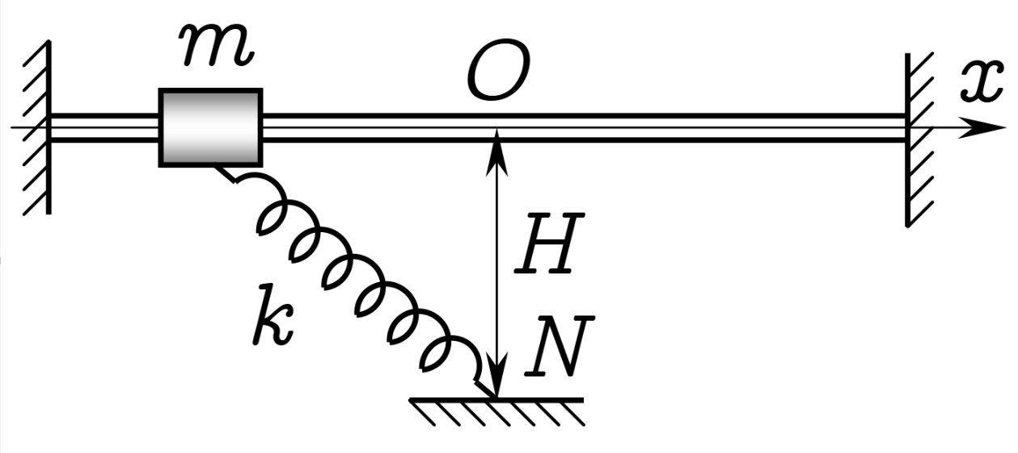

Рис.1

Привести расширенное решение.

Время выполнения 45 минут.

Ожидаемый результат:

Совместим ось  системы координат со стержнем. Поместим начало координат в точке , находящейся на минимальном расстоянии от неподвижной точки . В качестве обобщённой координаты выберем координату  муфты. Длина пружины может быть больше, меньше или равна H.

Потенциальная энергия пружины равна .

Из условия , найдем координату  единственного положения равновесия  и направленную вдоль стержня составляющую силы , с которой пружина действует на муфту .

Используя второй закон Ньютона, запишем уравнение движения .

Линеаризуя это уравнение, будем иметь .

Это уравнение гармонических колебаний с частотой , определяемой равенством 

Критерии оценивания: полное содержательное соответствие приведенному выше результату.

Компетенции (индикаторы): ОПК-3

4. Построить фазовый портрет системы, движение которой описывается системой уравнений



где все коэффициенты  и  положительны, а возможные состояния системы ограничены областью значений переменных, удовлетворяющих неравенствам .

Привести расширенное решение.

Время выполнения 45 минут.

Ожидаемый результат:

Неравенства  означает, что фазовым пространством системы является первый квадрант фазовой плоскости. Найдём координаты особых точек фазового пространства. Для этого приравняем уравнения для нулю, получим систему:



Решим полученную систему уравнений. В результате найдём, что в фазовом пространстве системы имеется две особые точки, координаты которых определяются равенствами:



Получим уравнение фазовых траекторий в окрестности особой точки . Для этого примем в момент времени , , , где и  – малые величины. Линеаризуя уравнения



получим решение линейных уравнений с указанными выше начальными условиями, найдём зависимость фазовых переменных от времени:

.

Исключая время получим , данное выражение есть уравнение семейства гипербол асимптоты, которых совпадают с осями координат. Таким образом, фазовыми траекториями системы в небольшой окрестности начала координат является семейство гипербол.

Получим уравнения фазовых траекторий в окрестности второй особой точки с координатами , положим , где и  – малые вариации. Подставим выражения для  и в исходную систему линеаризуем ее, получим уравнения для вариаций:



Решая полученные уравнения найдем, что фазовые траектории удовлетворяют выражению . Это выражение описывает семейство эллипсов.

Фазовый портрет в целом показан на рис. 1.

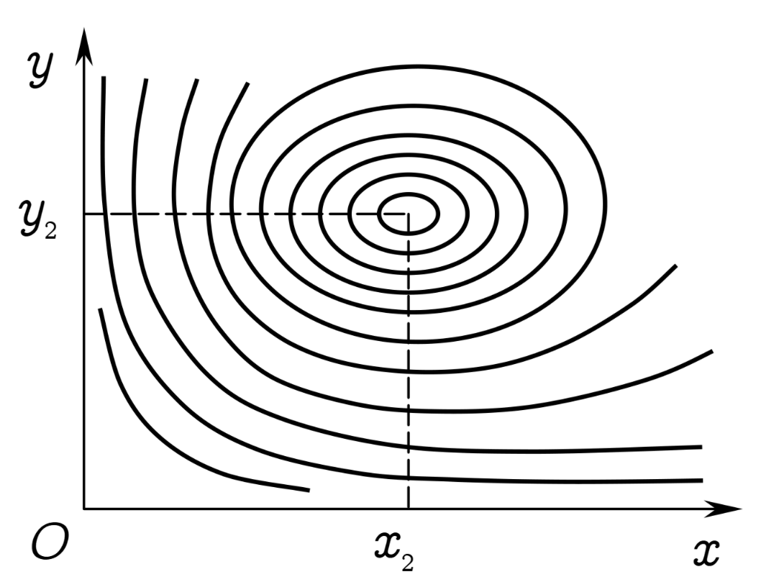

Рис. 1

Критерии оценивания: полное содержательное соответствие приведенному выше результату.

Компетенции (индикаторы): ОПК-3